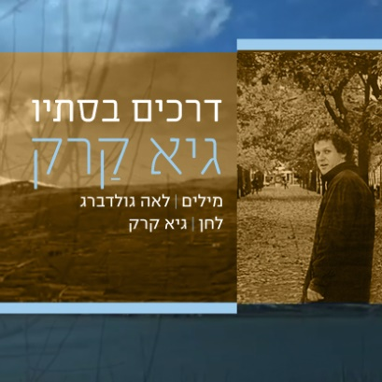

"וּמַפְלִיגִים אֶל תְּכֵלֶת זְמַן שָׁקוּף, כְּדֶרֶךְ- סְתָו אֶל לֹבֶן-חֳרָפִים" (לאה גולדברג)

בימים שבין הסתיו לחורף, 'דרכים בסתיו' - סנונית ראשונה מתוך הפרויקט החדש של היוצר והמוסיקאי גיא קַַרק המוקדש כולו ללחנים חדשים לשירים של לאה גולדברג ויהודה עמיחי, שחלקם טרם הולחנו.
גיא קַרק: "לאה גולדברג היא אלכימאית של הלב והשפה העברית. בתנועה על זמנית היא מחברת את העולם עם נימי הלב העמוקים. זו זכות בשבילי לגלות דרך הצלילים את המוסיקה שכבר נמצאת בהרבה מהשירים שלה ומתנגנת כמעט מעצמה.."
קַרק שאמון גם על ההפקה המוסיקלית של השיר, מנגן כאן בכל הכלים. הקליפ לשיר מלווה בצילומי טיימלאפס מהארץ של הצלם נעם ערמון.
קַרק שעומד מאחורי ההרכבים האינסטרומנטליים ימי הבּינתיים, דואו אספרנטו, קֶלטאן ואחרים, הוזמן להופיע עם המוסיקה שלו במגוון רחב של קונצרטים ופסטיבלים ברחבי העולם. אלבומיו הושמעו בין השאר ב Radio3 BBC, WNYC בניו יורק, ABC National Radio באוסטרליה ועוד. הוא יוצר פסקולים למדיות שונות והמוסיקה שלו שולבה בפסקולים של סרטים, עבודות מחול ותערוכות אמנות ביפן, צרפת, הולנד וישראל.

לפרטים נוספים:
סופה ניהול והפקה מוסיקלית
sufaeyal@zahav.net.il
052-5950242


